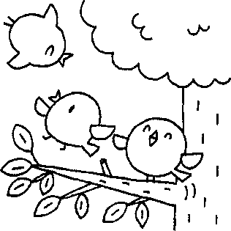
Ｒ８年度 ようちえんであそぼう

春、ツクシやタンポポ、シロツメクサ 夏、トンボやバッタ、ザリガニ
秋、ドングリ、赤や黄色の紅葉 冬、裸木、冬芽
そんな松秀幼稚園の園庭（しぜんのくに）を開放しています。どうぞ親子で遊びに来てください。

＜日 時＞ 日程は以下の通りです。
※雨天日や熱中症特別警戒アラートが発令されている場合（１３：３０時点）は中止
になります。
また、天候不良等で有無が判断しにくい場合も松秀幼稚園ホームページでお知らせ
します。
１３：３０～１５：００ （開門１３：２５）
４月１５日（水） | ５月１３日（水） | ６月１０日（水） | ９月９日（水）
１０月２１日（水） | １１月２５日（水） | １月２０日（水） | ３月２４日（水）

＜対 象＞ 在園児・未就園児・卒園児とその保護者、またはそれに代わる方
地域の子どもと保護者

・登園し、受付をする
・受付で名前を書き保険料を支払う → 子ども１人につき１回50円（乳児も頂きます）
※おつりのないようにお願いします
・しぜんのくに（園庭）で遊ぶ ※室内では遊べません
・片付ける
・降園する
＜内 容＞

◆以下の約束を守って楽しく遊びましょう。

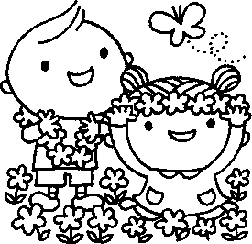
・万一のけがや事故に備えて、参加する子どもは全員傷害保険に加入していただきます。
（名前記入が無いと保障がありません。乳幼児問わず参加者全員加入）
・駐車場および幼稚園周辺の駐車は禁止、駐輪場は使用可です。
・園内での写真撮影は禁止しています。(携帯電話での撮影も禁止です)
・自然物を大切にし、草花や生き物は持ち帰らないでください。（保育で園児が使用します）
・玩具は幼稚園で準備しています。家からの玩具は持って来ないで下さい。
・使った玩具は片付けて帰りましょう。
・お茶は持参しても結構ですが、おやつ等の食べ物は持ってこないでください。
・トイレは管理棟１階トイレ（中）・つぼみ組の東側（外）・もこもこひろば（外）を使用してください。
・ベビーカーは職員室北側の「ベビーカー置き場」の前に置いてください。
・衣服や薬などで、虫よけ、虫さされの対策をしてください。

＊開催時間中のすべての責任は保護者またはこれに代わる者とします。
＊幼稚園の園庭（しぜんのくに）は川や池など安全でないところもあります。保護者同士がおしゃべりを
しないで、子どもたちがどこで遊んでいるか把握しておきましょう。

